附件3：
第十七届药物制剂大会协议酒店、乘车路线
会议地点 | 酒店名称 | 杭州雷迪森铂丽大饭店
会议地点 | 酒店地址 | 杭州市萧山区市心北路108号
会议地点 | 酒店房价 | 单标间同价，480元/间
会场  乘车路线 | 杭州萧山  国际机场 | 距会议酒店约20km，打出租车约80元、30分钟；  地铁：站内乘坐7号线到建设三路D出口，地铁+步行全程约30分钟
会场  乘车路线 | 杭州东站 | 距会议酒店约15km，打出租车约60元、30分钟；  地铁：站内乘坐4号线到钱江路，站内换乘2号线到建设三路D出口，地铁+步行全程约37分钟
会场  乘车路线 | 杭州南站 | 距会议酒店约7.2km;打出租车约30元、15分钟；地铁：站内乘坐5号线到人民广场站，站内换乘2号线到建设三路D出口，地铁+步行全程约30分钟；
会场  乘车路线 | 杭州站 | 距会议酒店约13km，打出租车约50元、25分钟；  地铁：站内乘坐5号线到江城路站，站内换乘7号线到建设三路D出口，地铁+步行全程约35分钟；

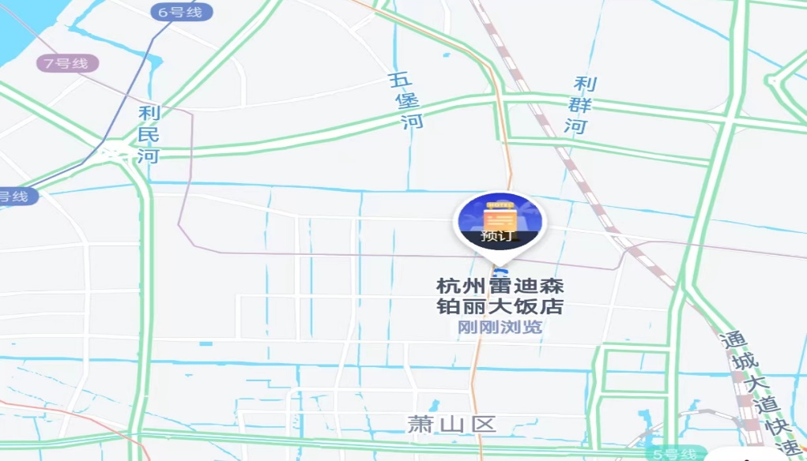
（接下页）
会场周边酒店名称 | 酒店地址 | 距离会议酒店及交通时间 | 房价  （含早餐）
1、桔子水晶（建设三路店） | 萧山区市心北路199号百瑞广场1幢（2022年开业） | 会议酒店对面，步行约6分钟 | 单标间同价  450元/间/晚
2、开元萧山宾馆 | 萧山区人民路77号（1988年开业，2017年装修） | 距会议酒店4.7km，驾车16分钟；  地铁2号线|人民路A2出口，4站，  地铁+步行全程约23分钟， | 单标间同价  350元/间/晚
2、开元萧山宾馆 | 萧山区人民路77号（1988年开业，2017年装修） | 距会议酒店4.7km，驾车16分钟；  地铁2号线|人民路A2出口，4站，  地铁+步行全程约23分钟， | 小单间  280元/间/晚
3、萧山宝盛宾馆 | 萧山区市心中路618号（2001年开业，2021年装修） | 距会议酒店2.8km，驾车10分钟  地铁2号线|人民广场C6出口，2站，  地铁+步行全程约22分钟 | 标间  360元/间/晚
3、萧山宝盛宾馆 | 萧山区市心中路618号（2001年开业，2021年装修） | 距会议酒店2.8km，驾车10分钟  地铁2号线|人民广场C6出口，2站，  地铁+步行全程约22分钟 | 单间  400元/间/晚
4、萧山银隆君亭酒店 | 萧山市心中路288号（2011年开业） | 距会议酒店4.4km；驾车15分钟  地铁2号线|杭发厂C2出口，3站，  地铁+步行全程约20分钟 | 单标间同价  340元/间/晚
5、曼居酒店（亚运村店） | 萧山区文明路328号江宁大厦（2020年开业） | 距会议酒店2.2km；驾车7分钟  步行1.5公里，约23分钟 | 标间  330元/间/晚
6、桔子酒店（G20国际博览中心店） | 萧山区宁围街道文明路336号江宁大厦C座（2022年开业） | 距会议酒店2.1km，驾车6分钟  步行1.5公里，约23分钟 | 标间  330元/间/晚
7、萧山众安假日酒店 | 萧山区山阴路688号恒隆广场A座（2007年开业，2020年装修） | 距会议酒店3.6km，驾车12分钟  地铁2号线|人民广场C4出口，2站，  地铁+步行全程约26分钟 | 单标间同价  380元/间/晚

